Ein Bild, das Menschliches Gesicht, Lächeln, Person, Kleidung enthält.
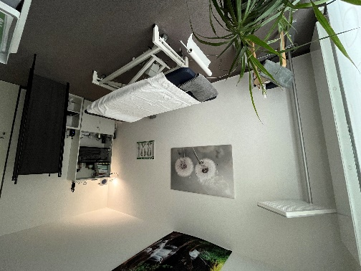

**Ayurveda Massage: Abhyanga**Bedeutet: 'große Einölung mit liebenden Händen'.  
Diese Massage fördert eine tiefe Entspannung und kann die Vitalität im Körper steigern. Viele der angewandten Techniken zielen darauf ab, Marma-Punkte (Vitalpunkte) anzusprechen, die im Ayurveda eine besondere Bedeutung haben.

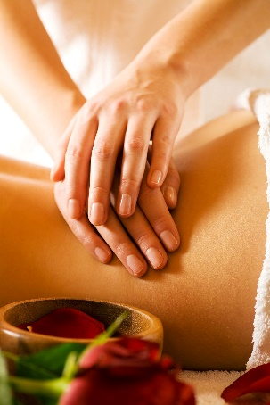

**Mögliche Effekte der Ayurveda Massage:**  
a) Kann das allgemeine Wohlbefinden fördern und die Nervenkraft unterstützen.  
b) Kann sowohl aktivierend als auch ausgleichend auf Muskeln und Gewebe wirken.  
c) Kann das Immunsystem positiv beeinflussen.  
d) Kann die Durchblutung anregen und unterstützen.  
e) Kann über die Haut unterstützend wirken, um den Körper zu entlasten.  
f) Kann nährend und ausgleichend für Körper, Geist und Seele wirken.  
g) Kann zur Entspannung von Muskelverspannungen beitragen.